哈尔滨工程大学硕士研究生

文 献 综 述 报 告

研究方向： | 图像处理
研究生： | 杨亚军
学 号： | S314047022
指导教师： | 叶秀芬
专 业： | 控制工程

脑神经图像处理技术研究
文献综述
1研究背景与目的
随着人类基因组测序工作在2003年的完成，生物科学的主要任务成为对不同基因功能的研究，各种各样的生物图像处理技术成为了非常重要的研究对象。技术的发展，尤其是基于光学的荧光显微技术的发展，极大地促进了生物图像信息学的发展，显微技术也由定性研究进入了定量研究的新阶段。这一转变开阔了一门新的科学领域，生物图像信息学，一门被认为是具有革命意义的生物科学。
作为生物医学图像分析领域的自然延伸科学，通过各种各样的图像数据分析方法和信息学技术去提取、搜寻、比较和管理相关图像的生物学信息，生物图像工程正在兴起和发展。这一新的领域被称之为生物图像信息学。然而，由于生物图像信息极其复杂并且包含的信息容量巨大，比如高密集度的细胞图像，超大容量的四维细胞生长图像信息，所以直接用传统的医学图像分析方法来处理现存的生物信息学问题显得极其有挑战性的。一些像FARSIGHT工程的特殊技术对于复杂图像对象的分析很有必要。另外，通常一组简单的生物图像3D图像集有非常大的尺寸（几千G字节）。由于图像之间形态和强度的不同，感兴趣的区域也大大不同。所有这些困难都导致了开发新的生物图像信息学算法和系统的必要性，尤其在图像处理和数据挖掘，图像数据库和可视化方面。
在彭汉川教授2006年的一篇论文中，介绍了生物图像信息学的几大任务：
超大生物图像的特征识别、分割、神经结构的示踪、配准以及图像注释、数据挖掘、数据管理及数据可视化。

2 神经图像分割技术介绍
局限于实验条件和数据获取上的限制，国内对于神经图像的处理几乎没有专业的研究团队和专门的实验室。当前，对于神经图像的处理主要参考于外文文献。
现在国外对于神经图像处理的研究，重点集中在对一般的图像分割算法进行改进和将不同的算法结合起来对神经图像进行分割。
2.1基于阈值的图像分割方法
基于阈值的图像分割方法是一种并行的分割方法，在图像分割领域中研究最多，应用最广。其中，阈值的确定是阈值分割算法的关键，对于一幅图像不同的阈值可能会得到不同的分割结果。传统的阈值选取一般都是以直方图的统计信息为基础，然后根据直方图波峰的分布来选择合适的阈值进行图像分割，由于它直接利用了像素的灰度特性，所以算法比较简单，但是不能够对大多数的图像进行较好的分割。如果图像中目标的灰度值都比较接近时，分割效果将不会很理想。
对于阈值分割的研究，其基本的算法可以分为全局阈值分割和局部阈值分割，对于局部阈值的分割，典型的有NiBlack算法，对于全局阈值的分割，典型的有Otsu最优阈值法。在神经图像的分割中，单纯的局部阈值法会引入大量的噪声，如图1第二幅图所示。第三幅图Otsu算法没有很好的体现神经纤维结构的线形连接性。通过尝试将两种阈值分割方法结合起来，采用一种连通域的方法，得到第四幅分割结果。这种新的阈值分割方法很有进一步思考的余地。
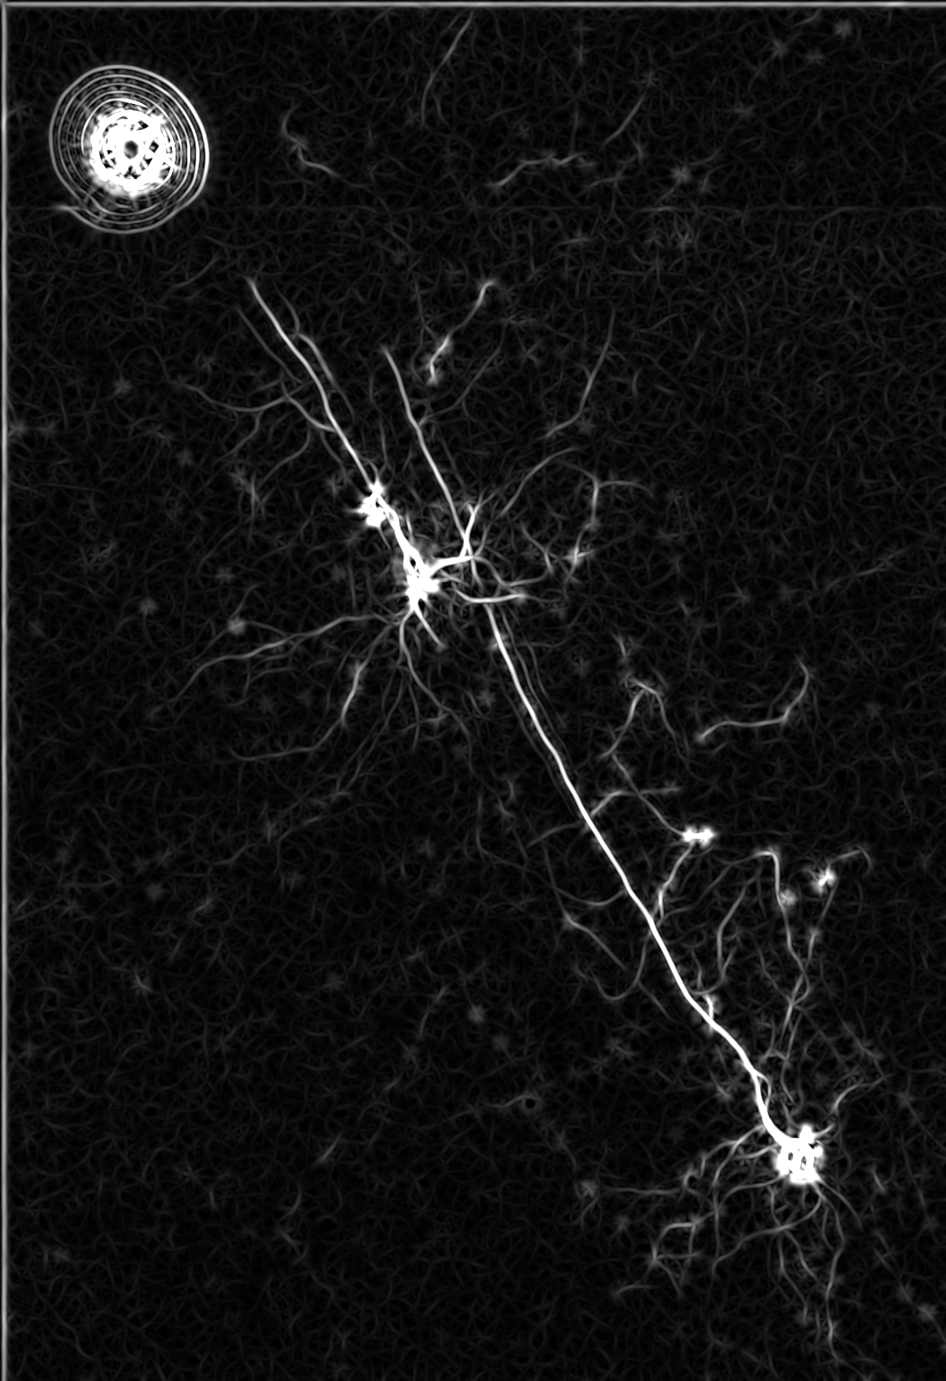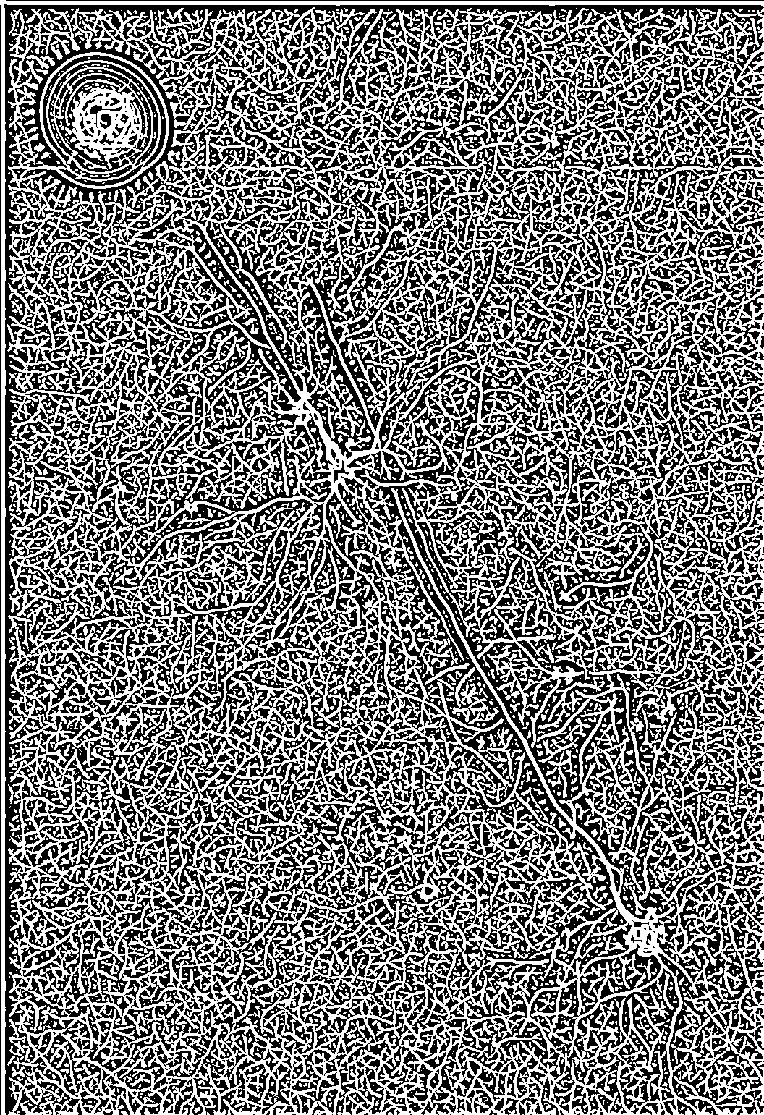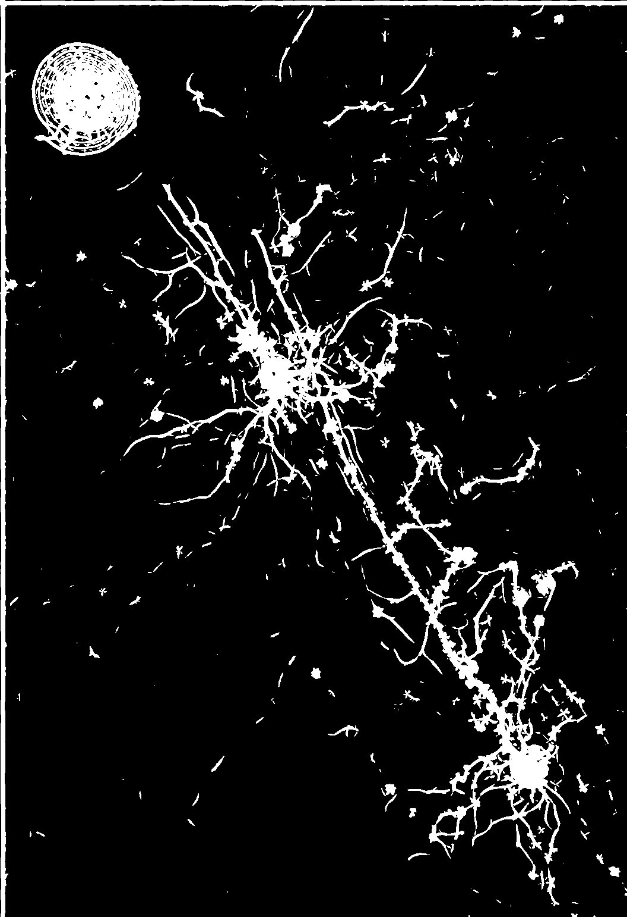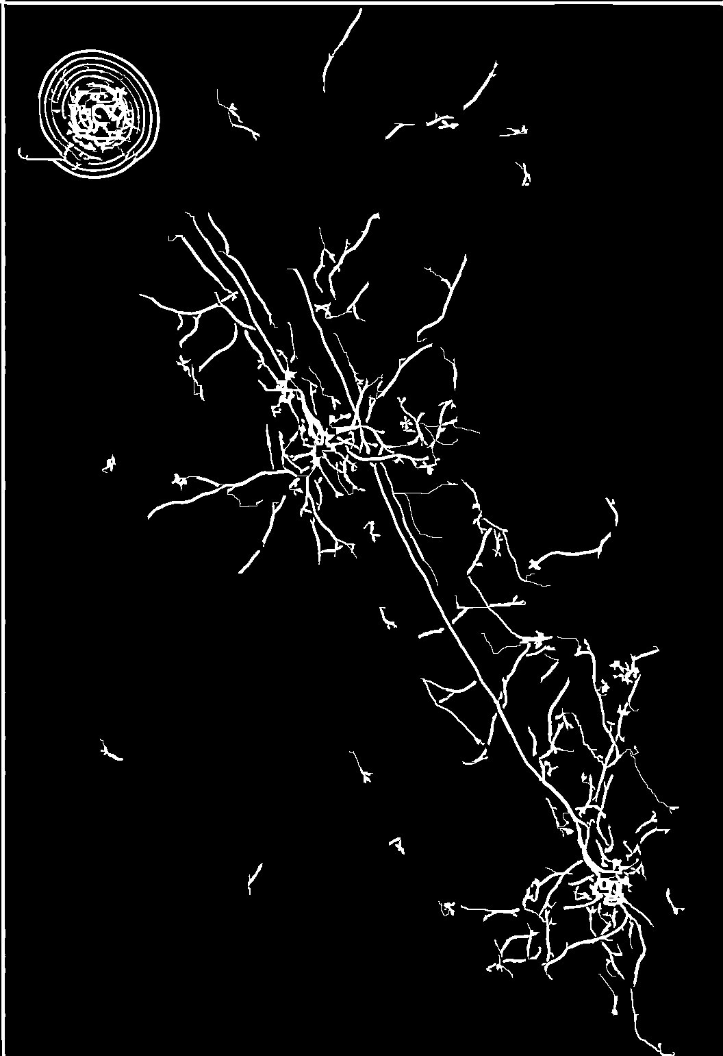
图1 第一幅图对应原图，第二幅图NiBlack局部阈值算法，第三幅图为对原图做Otsu全局阈值处理，第四幅图为两种阈值方法的结合。

2.2 线形纤维结构提取算法介绍
对于神经纤维结构的提取，最常用的一种算法是由Frangi提出的基于Hessian矩阵的线形结构检测方法，通过建立Hessian矩阵特征值与线形结构的关系构建了一种新的判据公式。该算法最初用于对血管进行多尺度提取和增强，后来被改进用于神经纤维结构的提取。Su.Ran 等提出了一种新的各向异性平滑和基于Hessian矩阵的线形结构提取算法，该论文作者通过分析传统算法在线形结构连接点处增强的不足之处，改进了Frangi算法。
2.3 基于数学形态学的图像分割方法
基于数学形态学的图像分割方法主要是利用两种数学形态学（腐蚀和膨胀）的基本运算，以及不同逻辑组合构成的开和闭运算来完成对图像的分割。具有代表性的是分水岭算法。分水岭算法有很多，总结起来归为两类：一类是降水分水岭算法；一类是L.Vincent等人提出的基于浸没模拟的分水岭算法。由于传统的分水岭分割算法容易形成过分割问题，因此，一些研究者提出了针对传统分水岭分割算法的一些改进算法，改进的趋势大体分为两种：一种是分割后处理，如：O’Callaghan R J等提出的一种基于区域合并的分水岭算法，此方法得到了一个有效的分割结果；另一种是分割前处理，如：Gao Hai等以及关新平等所分别提出的分割方法，都有效的解决了过分割问题。
2.4 水平集分割方法
水平集方法是一种能够自然处理拓扑结构变化的稳定数值求解方法，是在1988年，由Osher和Sethian共同提出，当时是用来求解描述火苗外形变化的偏微分方程。该方法的基本原理是将运动演化曲线作为三维或更高维水平集函数的零水平集，由超高维闭合曲面的演化方程可以推导出水平集函数的曲面演化方程，从而根据水平集函数的零水平集来确定移动界面的演化结果，而我们所关注的边界曲线总是该水平集函数的零水平集。水平集方法以一种隐含的方式表达了平面闭合曲线或三维闭合曲线的运动，从而避免了对闭合曲线演化过程的跟踪，将曲线演化转化成一个纯粹的求偏微分方程数值解的问题。此方法优点在于很容易扩展到高维情况，为高维图像分割提供了方便。

3 图像配准技术的介绍
医学图像配准是指通过寻找某种空间变换,使两幅图像的特征点达到空间位置和解剖结构上的完全一致,要求配准的结果能使两幅图像上所有的解剖点或至少是所有具有诊断意义以及在手术区域内的点都达到匹配。
1993年,Elsen等人对医学图像配准技术进行深入分析和总结,形成最经典的医学图像配准技术论文。从此,医学图像配准技术取得了长足进步,不断推出新的算法。由于成像方式、图像数据特征、配准精度要求以及图像变形降质等多种
原因,导致现有的图像配准技术总是依据特定应用而提出来,只能解决特定的问题。因此,对这些方法进行准确的分类十分困难。1997年,Maintz等人给出待配准图像维数、配准依据的特征、几何变换、变换区域、是否需要用户交互、优化过程、图像模态、待配准主体以及配准部位等9种分类法。医学图像配准尤其是3D图像的配准涉及到的数据量非常多,时间代价非常大,Plishker等人针对医学图像配准的加速技术进行深入研究和讨论。
Corvi, Marco提出了一种多精度的图像匹配算法，P. Thevenaz等提出了一种基于强度的亚像素金字塔配准算法。

4 神经示踪算法的介绍
为了标示神经图像等对遗传学和其他科学的影响，极其需要对神经图像的形态结构、拓扑结构和连接性进行精确的提取和量化处理。这一过程可以称之为为对以神经元为中枢的连接性标示。在神经示踪算法的研究中，最常用的有两种研究方向：一种是基于Hessian矩阵的算法，另一种是基于形态特征的算法。
4.1 基于Hessian矩阵的神经示踪算法
E.Meijering通过调整Hessian矩阵的形式，构建了新的神经轴突树突检测和示踪算法，并开发了基于ImageJ工具的2D神经示踪工具NeuronJ_。Longair, Mark等人开发了基于Frangi线形结构检测算法的2D，3D半自动神经示踪工具，它也是研究神经示踪算法较好的开源工具之一。
4.2 其它的神经示踪算法
为了促进神经示踪算法的研究和工具开发，2009年举办了Diadem Challenge
神经示踪竞赛。在最终被收录的算法中，来自休斯顿大学的Yu Wang 等人提出了一种基于开曲线蛇形结构的3D神经示踪算法。来自美国Northeastern大学的Paarth Chothani等人提出了一种全自动的神经示踪算法。
Hanchuan Peng等采用一种图扩张形变模型的方法重建了三维神经元结构，Hanchuan Peng将这种方法用于对Allen Brain大量数据的自动重建，效果非常显著。

5 总结与展望
图像处理算法的评价是多方面的，如算法的执行速度、分割精度、自动化程度等。近些年来，根据适用具体范围不同，人们对这些方法进行了相应的改进，解决了很多当前的实际问题，但由于科技的飞速发展，图像处理研究的不断深入，对于图像处理技术也提出了更新的要求，例如：对于超大尺寸图像的处理，实时处理问题等等。并没有一种处理方法能在各个方面都达到理想要求，都存在某一方面的缺陷，这使我们不得不根据实际适用环境，在精确度、实时性、人工干预等方面加以取舍，进而改进，优化图像处理算法，提高图像处理质量。展望未来，图像处理技术应该在提高算法的运算速度、精度、自动化程度和鲁棒性等方面进行深入研究。
通过一年以来对大量文献的阅读与学习，初步了解了基本的图像分割方法，了解了一些图像配准算法和神经示踪算法。接下来会进一步加深对该技术的理解与掌握，争取早日提出自己对该技术的见解与更好的处理方法。

参考文献
- 蒋欣. 水平集方法及其在图像分割上的应用. 上海生物医学工程杂志, 2004, (3): 29-32页.
- 杨晖, 曲秀杰. 图像分割方法综述. 电脑开发与应用, 2005, 18(3): 21-23页.
- 钱芸, 张英杰. 水平集的图像分割方法综述. 中国图象图形学报, 2008, 13(1): 7-13页.
- 贾迪野. 基于偏微分方程的图像平滑与分割研究. 哈尔滨工程大学博士学位论文, 2005: 73-90页.
- 周昌雄. 基于活动轮廓模型的图像分割方法的研究. 南京航空航天大学博士学位论文, 2005: 40-70页.
- 金大年. 基于水平集的医学图像分割算法研究. 第一军医大学硕士学位论文, 2005: 7-16页.
- 夏勇. 图像分割技术研究[D].西北工业大学,2004.
- 许新征,丁世飞,史忠植,贾伟宽. 图像分割的新理论和新方法[J]. 电子学报,2010,S1:76-82.
- 刘松涛,殷福亮. 基于图割的图像分割方法及其新进展[J]. 自动化学报,2012,06:911-922.
- 王晓民,姜智国. 生物医学图像信息技术的应用和发展[A]. International Society for Stereology、Chinese Society for Stereology.第十一届国际体视学大会暨第十届中国体视学与图像分析学术会议论文集[C].International Society for Stereology、Chinese Society for Stereology:,2003:7.
- 姜鑫. 生物信息学数据库及其利用方法[J]. 现代情报,2005,06:185-187.
- 周学礼. 周围神经图像增强算法研究[J]. 常熟理工学院学报,2011,04:98-101.
- 高旭. 眼底图像血管分割方法研究与实现[D].中南大学,2014.
- 薛维琴. 基于管状约束活动轮廓模型的血管分割方法研究[D].中国科学院研究生院（长春光学精密机械与物理研究所）,2013.
- 李光明,田捷,赵明昌,何晖光. 基于Hessian矩阵的中心路径提取算法[J]. 软件学报,2003,12:2074-2081.
- 皮净锐,房斌,王翊,刘润宗. 基于Hessian矩阵和GMM-EM算法的肝脏三维血管树提取[J]. 生物医学工程学杂志,2013,03:486-492.
- 曹容菲,王醒策,武仲科,周明全,田沄,刘新宇. 基于Hessian矩阵特征值聚类的脑血管分割方法[J]. 系统仿真学报,2014,09:2104-2109+2115.
- 周琳,沈建新,廖文和,王玉亮. 基于Hessian矩阵的视网膜血管中心线提取[J]. 中国制造业信息化,2011,01:46-49+53
- Peng, Hanchuan. "Bioimage informatics: a new area of engineering biology."Bioinformatics 24.17 (2008): 1827-1836.Pawley,J.B. (ed.) (2006) Handbook of Biological Confocal Microscopy. 3rd edn.
- Springer, Berlin. Geusebroek, Jan-Mark, Arnold WM Smeulders, and Joost Van de Weijer. "Fast anisotropic gauss filtering." Image Processing, IEEE Transactions on 12.8 (2003): 938-943.
- Freeman, William T., and Edward H. Adelson. "The design and use of steerable filters." IEEE Transactions on Pattern Analysis & Machine Intelligence 9 (1991): 891-906.Mathews.Jacob, "Design of Steerable Filters for Feature Detection Using Canny-Like Criteria, " IEEE , Transactions on Pattern Analysis and Machine Intelligence, Vol. 26, NO. 8, August 2004.
- Lakshmanan, Venkatachalam. "A separable filter for directional smoothing."Geoscience and Remote Sensing Letters, IEEE 1.3 (2004): 192-195.
- A.F. Frangi, W.J. Niessen, K.L. Vincken, M.A. Viergever, Multiscale vessel enhancement filtering, in: Proceedings of the 1st International Conference on Medical Image Computing and Computer-Assisted Intervention, vol. 1496, Cambridge MA, USA, 1998, pp. 130–137.
- Yin X, Ng BW-H, He J, Zhang Y, Abbott D (2014) Accurate Image Analysis of the Retina Using Hessian Matrix and Binarisation of Thresholded Entropy with Application of Texture Mapping.PLoS ONE 9(4): e95943. doi:10.1371/journal.pone.0095943.
- Buades, Antoni (20–25 June 2005). "A non-local algorithm for image denoising". Computer Vision and Pattern Recognition, 2005 2: 60–65. doi:10.1109/CVPR.2005.38.
- Su, Ran, et al. "A new method for linear feature and junction enhancement in 2D images based on morphological operation, oriented anisotropic Gaussian function and Hessian information." Pattern Recognition 47.10 (2014): 3193-3208.
- Hladůvka, Jiří, Andreas König, and Eduard Gröller. "Exploiting eigenvalues of the Hessian matrix for volume decimation." (2001).
- Rezakhaniha, Rana, et al. "Experimental investigation of collagen waviness and orientation in the arterial adventitia using confocal laser scanning microscopy." Biomechanics and modeling in mechanobiology 11.3-4 (2012): 461-473.
- Belaid, Ahror, and Djamal Boukerroui. "A new generalised α scale spaces quadrature filters." Pattern Recognition 47.10 (2014): 3209-3224.
- Franken, Erik, et al. "An efficient method for tensor voting using steerable filters." Computer Vision–ECCV 2006. Springer Berlin Heidelberg, 2006. 228-240.
- Meijering, E., et al. "Neurite tracing in fluorescence microscopy images using ridge filtering and graph searching: principles and validation." Biomedical Imaging: Nano to Macro, 2004. IEEE International Symposium on. IEEE, 2004.
- Li, Yong. "Contour Based 3D Biological Image Reconstruction and Partial Retrieval." (2007).
- Escalante-Ramírez,Boris,andJoséL.Silván-Cárdenas."Multiresolution directional-oriented image transform based on Gaussian derivatives."International Symposium on Optical Science and Technology. International Society for Optics and Photonics, 2001.
- Corvi, Marco, and Gianluca Nicchiotti. "Multiresolution image registration."Image Processing, 1995. Proceedings., International Conference on. Vol. 3. IEEE, 1995.
- Thévenaz, Philippe, and Michael Unser. "Optimization of mutual information for multiresolution image registration." Image Processing, IEEE Transactions on 9.12 (2000): 2083-2099.
- Prodanov, Dimiter, and Kris Verstreken. Automated Segmentation and Morphometry of Cell and Tissue Structures. Selected Algorithms in ImageJ. INTECH Open Access Publisher, 2012.
- Abràmoff, Michael D., Paulo J. Magalhães, and Sunanda J. Ram. "Image processing with ImageJ." Biophotonics international 11.7 (2004): 36-42.
- Weickert, Joachim. "Coherence-enhancing diffusion filtering." International Journal of Computer Vision 31.2-3 (1999): 111-127.
- Meijering, E., et al. "Design and validation of a tool for neurite tracing and analysis in fluorescence microscopy images." Cytometry Part A 58.2 (2004): 167-176.
- Meijering, Erik. "Neuron tracing in perspective." Cytometry Part A 77.7 (2010): 693-704.
- Sato, Yoshinobu, et al. "Three-dimensional multi-scale line filter for segmentation and visualization of curvilinear structures in medical images."Medical image analysis 2.2 (1998): 143-168.
- González Serrano, Germán, et al. "Rotational Features Extraction for Ridge Detection." Institute of Electrical and Electronics Engineers, 2011.
- Longair, Mark H., Dean A. Baker, and J. Douglas Armstrong. "Simple Neurite Tracer: open source software for reconstruction, visualization and analysis of neuronal processes." Bioinformatics 27.17 (2011): 2453-2454.
- Mukherjee, Sayan, Barry Condron, and Scott T. Acton. "Tubularity Flow Field—A Technique for Automatic Neuron Segmentation." Image Processing, IEEE Transactions on 24.1 (2015): 374-389.
- Stanley Osher, Nikos Paragios. Geometric Level Set Methods in Imaging, Vision, and Graphics. Springer-Verlag New York, Inc. 2003: 175-194p.
- Chunming Li, Chenyang Xu, Changfeng Gui, Martin D. Fox. Level Set Evolution Without Re-initialization: A New Variational Formulation. Proceedings of the IEEE Computer Society Conference on Computer Vision and Pattern Recognition, 2005, 1: 430-436p.
- Chothani, Paarth, Vivek Mehta, and Armen Stepanyants. "Automated tracing of neurites from light microscopy stacks of images." Neuroinformatics 9.2-3 (2011): 263-278.
- Wang, Yu, et al. "A broadly applicable 3-D neuron tracing method based on open-curve snake." Neuroinformatics 9.2-3 (2011): 193-217.
- Peng, Hanchuan, et al. "Automatic reconstruction of 3D neuron structures using a graph-augmented deformable model." Bioinformatics 26.12 (2010): i38-i46.

